Tillsynsbegäran – information om höga naturvärden och fridlysta arter i avverkningsanmälan A 11544-2024 i Ragunda kommun
Denna tillsynsbegäran behandlar höga naturvärden i avverkningsanmälan A 11544-2024 i Ragunda kommun som inkom 2024-03-21 och omfattar 15,5 ha.
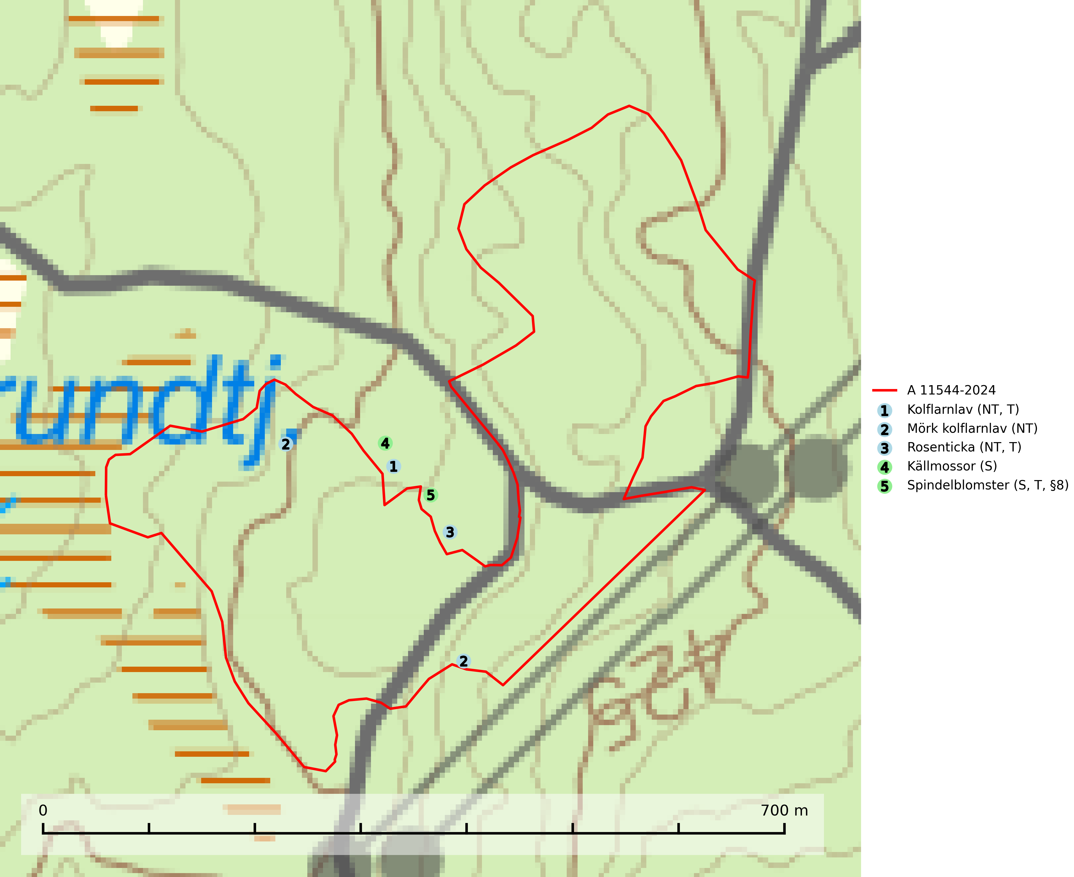
Figur 1. Fyndplatser för naturvårdsarter i och inom 21 meter från avverkningsanmälan. Markörer utan svart kant är placerade på fyndplatsen. Markörer med svart kant är placerade vid sidan av fyndplatsen har ett svart streck som visar fyndplatsens exakta position. Kartans mittpunktskoordinat är N 7040168, E 546506 i SWEREF 99 TM.
I och inom 21 meter från avverkningsanmälan finns fynd av 5 naturvårdsarter, varav 3 är rödlistade, 1 är fridlyst, 3 är typiska (T) och 2 är signalarter (S): kolflarnlav (NT, T), mörk kolflarnlav (NT), rosenticka (NT, T), källmossor (S) och spindelblomster (S, T, §8). Se Figur 1.

Tillsynsbegäran
Vi begär härmed att Skogsstyrelsen fattar beslut enligt miljöbalken som säkerställer att skogens höga naturvärden bevaras samt att EU-lagstiftning efterlevs och att artskyddsbrott förhindras.
Vi önskar även ta del av de ställningstaganden och beslut som myndigheten meddelar till följd av aktuell avverkningsanmälan och föreningens inlaga (se 34 § förvaltningslagen).

Naturvårdsarter och fridlysta arter
Nedan följer beskrivningar av de naturvårdsarter och fridlysta arter som har sina livsmiljöer och växtplatser i den avverkningsanmälda skogen. De påträffade naturvårdsarterna är ett tydligt kvitto på att det rör sig om en skog med höga naturvärden.
Kolflarnlav (NT) är brandberoende och växer nästan uteslutande på kolad hård kärnved av tall. Etableringen verkar ske först 100–300 år efter brand och nytt substrat nybildas i mycket begränsad omfattning. Avverkning av tallskog av naturskogskaraktär med spår av återkommande bränder är ett hot och mängden lämplig ved att växa på för arten minskar dels på grund av naturlig nedbrytning men framförallt på grund av att det förstörs i samband med slutavverkningar, gallringar och markberedning. Såväl kolflarnlav som mörk kolflarnlav har glänsande bålfjäll och förekommer främst i tall- och blandbarrskogar av naturskogskaraktär med spår av återkommande bränder. Skogar som dessa hyser höga biologiska värden och bör skyddas. Kolflarnlav är typisk art för 9010 Taiga (SLU Artdatabanken, 2024).
Mörk kolflarnlav (NT) är brandberoende och växer nästan uteslutande på kolad hård kärnved av tall. Arten förekommer främst i glesa, öppna tall- och blandbarrskogar av naturskogskaraktär och etableringen verkar ske sent efter brand, kanske först efter 100–300 år. Mörk kolflarnlav indikerar skog med höga naturvärden och vanligast är att den påträffas på rester av nedbrunna torrakor och högstubbar och lågstubbar som är så grova att hela innandömet är urbränt. Tall- och blandbarrskogar av naturskogskaraktär med spår av återkommande bränder hyser höga biologiska värden och bör skyddas (SLU Artdatabanken, 2024).
Rosenticka (NT), rödlistad som nära hotad, ingår i en karaktäristisk association av vedsvampar som växer på gamla, grova granlågor i urskogsartade barrskogar. Den är placerad i toppen av Skogsstyrelsens värdepyramid för bedömning av skog med höga naturvärden och indikerar ett granskogsekosystem med långvarig kontinuitet av grova lågor. Artens beroende av grova granlågor innebär att alla skogsskötselåtgärder på eller i omedelbar närhet av lokalerna utgör ett hot på lång sikt. Det är angeläget att populationerna inte ytterligare glesas ut och ett tillräckligt antal områden där arten nu finns måste sparas för framtiden. Rosenticka är typisk art för 9010 Taiga och 9050 Näringsrik granskog (Nitare & Skogsstyrelsen, 2019; SLU Artdatabanken, 2024).
Spindelblomster (§8) växer i äldre mossrik granskog eller barrblandskog, men även i fjällbjörkskog. Arten indikerar långvarig trädkontinuitet och hög luftfuktighet och är mycket känslig för uttorkning och markskador. Spindelblomster har i många trakter minskat starkt under senare tid på grund av slutavverkningar och skogsmarksdikning. Spindelblomster är typisk art för 9010 Taiga, 9050 Näringsrik granskog och 9040 Fjällbjörkskog (Nitare & Skogsstyrelsen, 2019; SLU Artdatabanken, 2025).

